

Comparativa de Servicios
Servicio | Espacio en plan Gratis | Plan de Pago más Barato | Espacio Máximo en Plan de Pago | Precio por TB(Aprox)
Google Drive |  | 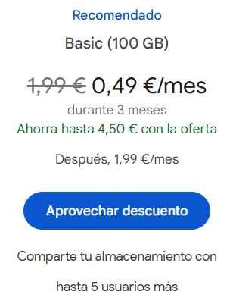 | 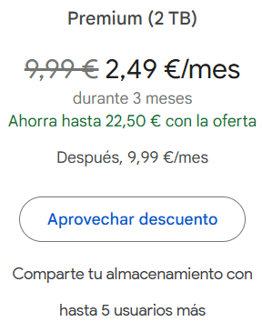 | 5,00€
OneDrive | 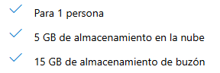 |  | 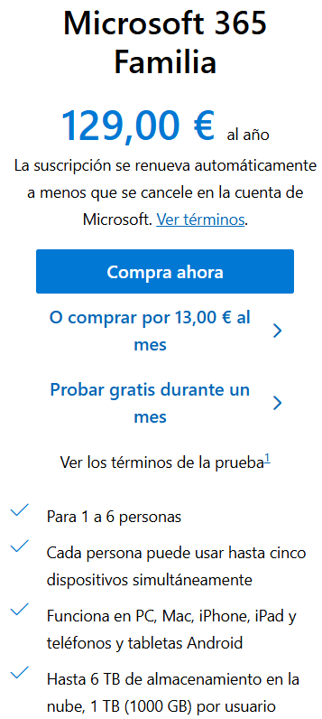 | 6,00€
Dropbox |  | 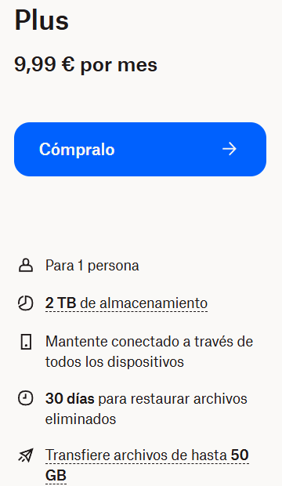 | 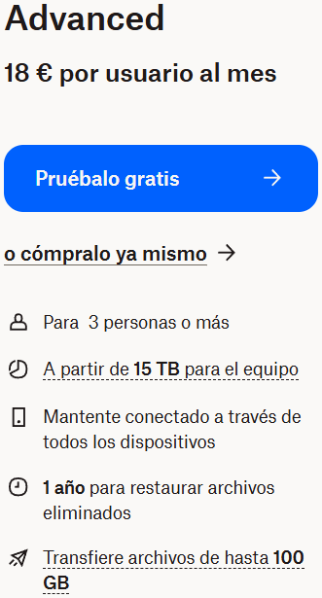 | 5,00€
MEGA |  | 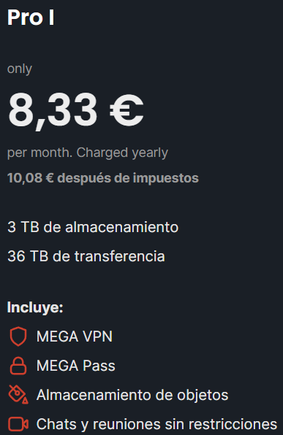 | 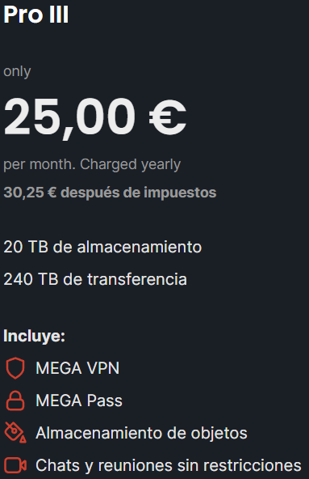 | 4,20€

Cálculos y Análisis de Necesidades
Para determinar las necesidades de almacenamiento de una clínica médica hemos realizado los siguientes cálculos basándonos en la variable asignada (X = 5).
- Cálculo del espacio total ocupado
Desglosamos el peso de los archivos de la clínica:
- Fotografías (Radiografías, dermatología, etc.):
5000 fotos x 5 MB = 25.000 MB = 25 GB
- Vídeos (Intervenciones, ecografías 4D, formación):
50 vídeos x 1 GB = 50 GB
- Documentos (Historiales en PDF, informes, recetas):
500 documentos x 2 MB = 1000 MB = 1 GB
Almacenamiento total necesario:
25 GB + 50 GB + 1 GB = 76 GB
- Análisis del plan gratuito (15GB)

